汇编语言第一次作业

2253556 卓枭

1. 传统方式

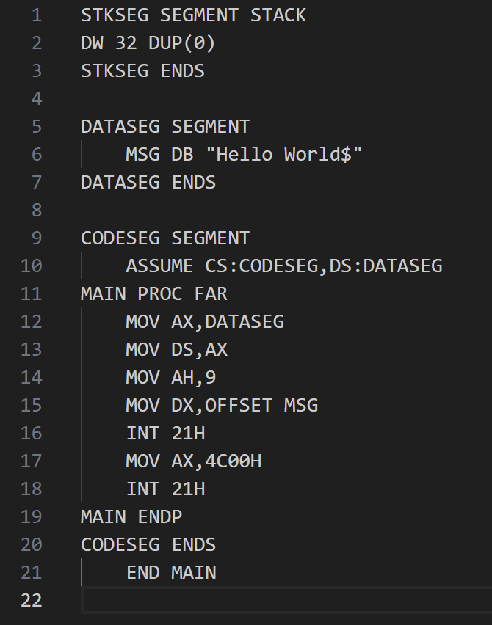

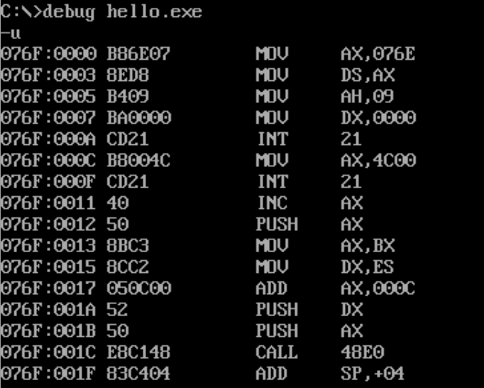

以上分别是hello.asm的源代码和机器码：

1. MOV AX, DATASEG对应的机器码是B86E07；

2. MOV DS, AX对应的机器码是8ED8；

3. MOV AH, 9对应的机器码是B409；

4. MOV DX, OFFSET MSG对应的机器码是BA0000；

5. INT 21H对应的机器码是CD21；

6. MOV AX, 4C00H对应的机器码是B84C00；

7. INT 21H对应的机器码是CD21。

1. 另类方式
2. 写数据”Hello$”对应的 ASCII 码 48 65 6c 6c 6f 24 写入内存；
3. 写代码的机器码 b8 6b 07 be d8 ba 02 00 b4 09 cd 21 b8 00 4c cd 21（17 个字节）写入内存；

1. 修改寄存器及执行。

